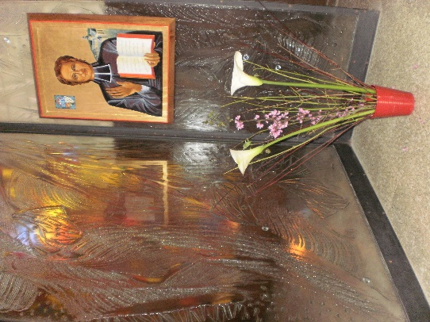
NEUVAINE MENSUELLE MENNAISIENNE
JUILLET 2023
1-NOUVELLES DE LA POSTULATION
Le premier juin, la Commission Médicale s’est réunie pour examiner le cas de la guérison de la petite Josette Poulain d’un présumé hématome épidural. La réponse a été la suivante : les éléments du diagnostic portent à affirmer une guérison exceptionnelle, mais ils ne sont pas suffisants pour établir avec certitude son inexplicabilité. Donc le jugement est “suspensif” (suspendu) : ni positif, ni négatif. Il y aura une relation écrite par le secrétaire de la Commission qui donnera le verbal de la réunion des médecins spécialistes.
- INTENTIONS POUR LA NEUVAINE
Nous continuons la prière par l’intercession de Jean-Marie de la Mennais. N’ayons pas peur de lui confier les problèmes, les maladies, les difficultés de tout genre de tous ceux que nous connaissons : il est notre Père ! Les Frères animateurs mennaisiens vont recueillir ces intentions et les présenter à l’intercession du Père de la Mennais. Qui a reçu une faveur importante est invité à la signaler au Frère animateur, pour le faire connaître et -éventuellement- l’examiner officiellement.
- FAVEURS REÇUES
Guérison d’une religieuse de la Providence de St-Brieuc
“Depuis deux ans, racontera plus tard Sœur Sainte-Marguerite, j’étais affectée d’un mal de gorge, qui au mois de septembre, redoubla d’intensité ; j’éprouvais une grande souffrance à parler et je craignis de ne plus pouvoir faire ma classe. Je suis allé trouver le Docteur qui me dit atteinte très sérieusement ; il me donna des remèdes énergiques et ajouta : “Il faudra une opération, mais je vous trouve trop malade pour la subir en ce moment. Il faudra revenir trois fois par semaine. Si cela ne va pas mieux, vous ne pourrez plus faire la classe.” Mes oreilles accusèrent le coup, comme la gorge, et je devins presque sourde. Le bruit me faisait beaucoup souffrir et il m’était impossible de garder une recréation. En réponse aux conseils de Mère Saint-François-de-Sales, je commençai une neuvaine à notre Vénéré Père de la Mennais. Cinq de nos Sœurs et mon jeune frère, juvéniste à Guingamp, unirent leurs prières aux miennes. Nous récitions chaque jour trois Pater, Ave et Gloria, suivis de l’invocation : ”Vénéré Père de la Mennais, priez pour nous.”
Je ne sentis aucune amélioration pendant cette neuvaine ; au contraire, vers la fin, le mal de gorge redoubla et, la nuit, j’avais des étouffements qui m’effrayaient. Mère supérieure, inquiète de mon état, me prévint que je devrais recevoir le docteur le jeudi 24 Janvier. Alors, pleine de confiance, je recommençai à m’adresser au bon Père le mardi 22 : Les Sœurs qui avaient prié avec moi et les élèves du Pensionnat voulurent bien redoubler leur ferveur et s’unir à mes prières. “Mon bon Père, vous avez encore deux jours pour me guérir : il faut absolument le faire, afin que le docteur me déclare tout à fait bien”- disais-je en mon cœur. Le jeudi 24, dès le matin, je priai avec ardeur et espérance. Vers 10 heures je me rendis avec Mère Supérieure, chez le docteur. Aussitôt qu’il m’inspecta la gorge, il dit : “Ma sœur, vous êtes guérie, vous n’avez plus besoin de revenir ici !”. Ma confiance en la puissance de notre vénéré Père était tellement grande que les paroles du docteur ne m’étonnèrent pas : je les attendais. En rentrant à la communauté, je me rendis à la chapelle remercier Notre-Seigneur et le bon Père de la grâce que je venais d’obtenir et je commençai une neuvaine d’action de grâce.
Cependant le bruit faisait encore souffrir mes oreilles. Je recourus à nouveau au bon Père et je commençai une autre neuvaine. Le dernier jour, voulant voir si j’étais exaucée, je me rendis au milieu d’une recréation où plus de cinquante enfants sautaient et parlaient : je n’en souffris nullement. Depuis je le fais tous les jours sans être incommodée et j’entends très clair”. (Soeur Sainte-Marguerite, F.d.l.P.)

- HISTOIRE DE LA DÉVOTION AU PÈRE DE LA MENNAIS
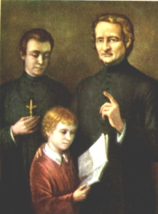
LES ANNÉES DE LA FERVEUR NAÏVE ET COURAGEUSE
La Chronique N°151 du mois de mai 1939, rapporte deux exemples de la Neuvaine. Le premier réalisé par un tout jeune Frère avec des enfants de 8 à 10 ans, le deuxième avec des adolescents. Regardons le premier exemple :
1-LA NEUVAINE DANS UNE ÉCOLE PRIMAIRE
Rentrons sur la pointe de pieds dans une salle de classe mennaisienne de fin de primaire. Pour la semaine du Père, leur jeune maître a préparé un petit programme avec deux objectifs : 1- La Béatification du Père. 2- Les vocations religieuses de tout genre, mais en particulier des Frères enseignants. Voici quelques détails.
VIE DU PERE DE LA MENNAIS : expliquée par le maître et à approfondir par les élèves.
- Naissance- jeunesse- enfant de chœur/ le combattant-l ’amour des enfants/ Ses instituts-mort- survie/ les Frères-œuvres-développement-en nombre insuffisant.
VOCATION DES FRÈRES : avec dépliants à commenter
- Dans le monde beaucoup d’enfants n’ont jamais entendu parler de Jésus - il y a des pays athées.
- Les ouvriers de l’évangile sont insuffisants - beaucoup d’enfants et de jeunes sont abandonnés à eux-mêmes.
- L’existence n’est pas faite pour accumuler des richesses, mais pour être donnée et pour réaliser le bien, surtout où il y a de la misère et de l’injustice”

PRIERE : Le Frère a exposé dans la classe l’image du Père, devant laquelle les enfants ont prié pour sa Béatification. Ils ont récité une dizaine de chapelet, les bras en croix avec ferveur. Le maître leur avait recommandé la récitation du chapelet sur le chemin de l’école. Tous les matins, un groupe assistait pieusement à la Messe. Le plus édifiant, c’était le coin des sacrifices : “Je me suis levé de bonne heure pour aller à la Messe - j’ai dit mon chapelet sur le chemin de l’école - j’ai mangé de la soupe que je n’aime pas - j’ai fait une commission quand il faisait noir - j’ai prié les bras en croix…” Le Frère avait encouragé à répondre avec générosité à l’appel de Dieu, à mettre sa vie au service de l’évangile et des autres dans la vocation choisie par Dieu. En particulier il invitait à embrasser la vocation du Frère : “ Deux de mes élèves sont fermement décidés à devenir des Frères enseignants.”
En guise de conclusion, le directeur de la Chronique, Fr. Célestin-Auguste Cavaleau, écrit : “ Ces exemples prouvent assez la générosité de nos élèves. Rien d’étonnant, après tant d’efforts de voir plusieurs vocations décidées à venir. Et comment notre Père ne bénirait-il pas, par quelques faveurs, des enfants si bien disposés ?”
- TRACE DE SAINTETE’ DANS LES CONGREGATIONS MENNAISIENNES :
FRERE ZOËL (AURÉLIEN HAMON)
Dans notre Institut nous avons eu un grand nombre de Frères qui ont laissé une belle réputation de “sainteté”. A Plouvorn (Finistère, France), on a gardé encore vivante la mémoire d’un Frère, après plus de 150 années après sa mort : le “bon” Frère Zoël.
Son père Yves-Gilles Hamon, originaire du Trégor, fait partie des rebelles chouans, qui combattent contre la Révolution. Après une jeunesse de combats, de dangers, de prison… il se forme une famille. Il a appris le métier de cordonnier, mais il obtient un poste de douanier, qui le porte à se déplacer le long des côtes de la Bretagne. Il se marie avec Angélique Quimper, de Lannion, qui lui donne quatre enfants. Aurélien (futur Fr. Zoël) naît à Plouha en 1819. La famille est plutôt pauvre, mais honnête et laborieuse, avec une foi traditionnelle solide. Les deux garçons reçoivent une bonne éducation dans les institutions ecclésiastiques et dans l’école des Frère de la Mennais. Le plus jeune, Jean-Louis, rentre au noviciat de Ploërmel. En étant doué d’exceptionnelles compétences artistiques, il devient professeur de dessin. Mais après quelques années il abandonne l’Institut pour poursuivre sa carrière ; il deviendra un peintre célèbre. De son frère Aurélien, nous ne connaissons pas beaucoup de détails : nous savons qu’il a un bon niveau culturel, qu’il a fait partie des Compagnons du Tour de France, en y apprenant plusieurs métiers. Il a un grand désir de se donner à Dieu et aux autres : à 20 ans il rentre au noviciat, au même moment où son frère en sort.
Devenu Fr. Zoël, il approfondit sa vocation avec un maître de valeur, Fr. Hyppolite. Il obtient aussitôt son brevet de capacité pour l’enseignement. Il fait ses premières expériences d’abord à Dol, puis à Dinan : il est chargé d’une classe primaire et de l’enseignement du dessin. En 1842 il arrive à Plouvorn, une petite ville du Finistère. Les autorités locales avaient demandé un instituteur religieux pour leur école. Fr. Zoël à son arrivée est âgé de 23 ans. Il dépense toutes ses énergies à cette œuvre. Son école est une chapelle-reliquaire qui sert d’ossuaire dans l’enclos de l’église. Avec son sens pratique il l’aménage pour les élèves : il refait le plancher, il répare le toit et les fenêtres, il y fait ajouter les latrines. Il est plein d’attention pour ses enfants : il recourt à des bienfaiteurs pour les habiller et les nourrir. Il organise le travail, en classant les élèves selon l’âge et les niveaux d’apprentissage. Les parents ont une confiance absolue en lui : ils lui confient leurs enfants, qui viennent des communes environnantes aussi : leur nombre grandit jusqu’à dépasser 120 élèves. Fr. Zoël ne se contente pas de son enseignement en classe. Les jours de congé il se met à la tête de sa troupe de “moutards”- comme il les appelle - et avec eux il va dans la campagne : il explique directement la nature ; ensemble ils louent le Seigneur comme St-François, ils prient la Vierge dans ses chapelles ; ils vont aider quelques familles en difficulté. Fr. Zoël est avec eux à l’église, sur la place pour la récréation, dans l’école pour l’instruction. Ses élèves obtiennent d’excellents résultats dans les instituts des villes où ils poursuivent leurs études. La Municipalité fait des démarches pour que le Fr. Zoël soit reconnu comme instituteur officiel de la commune et les habitants considèrent un malheur publique son éloignement de Plouvorn. Le Fondateur est bien content de lui, mais essaie de modérer son zèle en l’exhortant à diminuer le nombre des enfants, mais inutilement : Fr. Zoël ne refuse jamais personne, surtout les plus pauvres. “ Celui qui visite sa petite école chrétienne admire la bonne tenue de ses enfants, et leur bonne santé. Il y voyait la solution de ce problème : instruire, moraliser, habiller et nourrir les élèves pauvres.”
1847. Fr. Zoël est à Plouvorn depuis 5 années. C’est l’année de la terrible famine, “cette horrible année de disette, dont le souvenir seul fait frémir ”: il y a eu plusieurs mauvaises récoltes de céréales, la rigueur de l’hiver a fait geler les légumes dans les champs, le mildiou a détruit les pommes de terre. Les mendiants se multiplient, la population souffre et meurt à cause de la famine. Le prix de la farine devient inaccessible à cause des spéculateurs qui en profitent. Les gens exaspérés attaquent les dépôts du blé. Fr. Zoël voit ses enfants qui dépérissent par manque de nourriture ; il voit son peuple devenir victime de la famine et des spéculateurs. Il va lui-même y porter remède. En puisant dans son bagage de “Compagnon du Tour de France”, il organise une boulangerie au rabais, une “boulangerie de charité”. Il achète de grandes quantités de blé à un bon prix. Il se fait prêter un four par un bienfaiteur. Il embauche plusieurs femmes pour boulanger et cuire. Il va transporter dans le pays le pain avec l’aide de ses “moutards”. Mais tout est bien ordonné : Fr. Zoël organise un système de “bons” pour les pauvres qui ne peuvent rien payer ; établit un prix accessible pour qui peut partager les dépenses ; recrute des bénévoles pour la distribution et le transport. Tout cela va durer des mois : l’administration est si parfaite, qu’il ne laisse aucune dette. Le Fr. Zoël est partout l’âme de cette boulangerie de la Providence. “Il organisa une boulangerie au rabais, sur un plan d’exécution simple et habile : il fut assez heureux par cette concurrence, pour faire cesser la vente du pain à un taux si élevé que le pays en était affamé.”

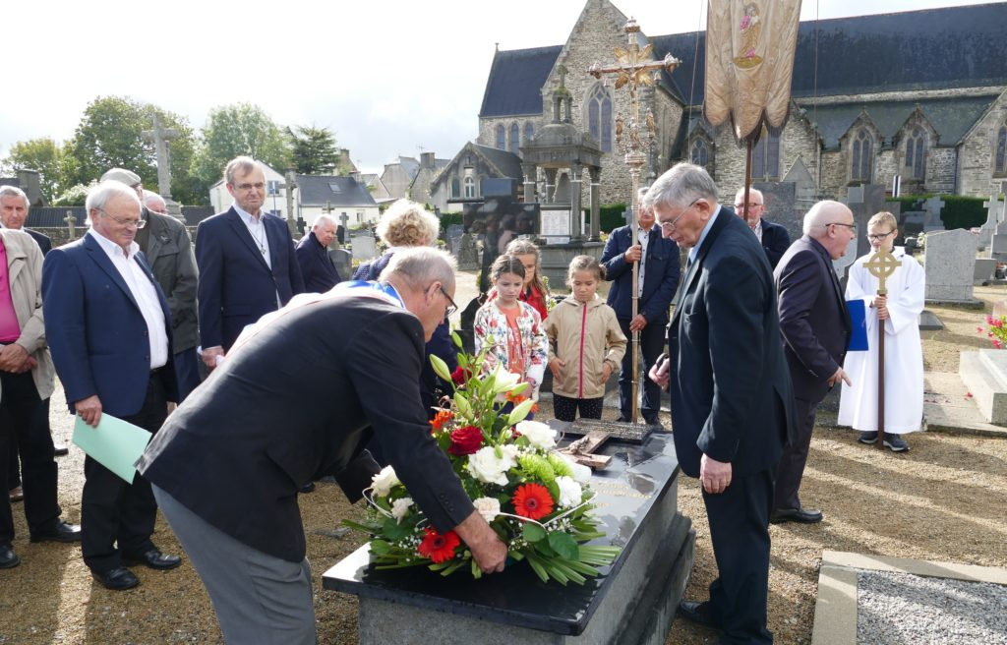
A la suite de ces mois de grande fatigue, la santé du Fr. Zoël a une première secousse. Mais il se reprend rapidement et le voilà aussitôt parmi ses enfants, pour vivre avec enthousiasme son aventure de l’éducation chrétienne : il rêve la fondation d’un pensionnat, il fait pression sur le Fondateur pour ouvrir de nouvelles écoles dans les alentours. Il a la passion de sa famille religieuse et cultive l’amitié avec les Frères voisins. Mais une nouvelle épreuve va s’abattre sur “son” peuple. Cette fois c’est le danger mortel d’une épidémie qui sévit dans la région : la fièvre typhoïde accompagnée par le choléra. Fr. Zoël se sent appelé encore auprès de ses enfants et de leurs familles. Il va en quête de médicaments, de linge, de nourriture. Le matin très tôt, avant de commencer sa journée ordinaire de prière et de classe, il part sur les chemins humides et sombres, apporter consolation et remèdes. “Quand la typhoïde sévissait dans beaucoup de maisons et que des malheureux gisaient sur un peu de paille, sans linge, sans remèdes, sans un ami qui osât les soigner, il était là pour plaider la cause du malade abandonné, pour aller dès quatre heures du matin panser de ses mains charitables les plaies les plus dégoutantes.”
Dépôt de gerbe, de la croix et d’une plaque souvenir du 22 septembre, sur la tombe du F. Zoël, Aurélien HAMON.
Fr. Zoël sait bien que ce qu’il fait, met en risque sa vie même, mais il suit le commandement de l’amour de son maître Jésus : “aimez-vous les uns les autres, comme je vous ai aimés ; il n’y a d’amour plus grand que de donner sa vie”. Lui aussi est atteint par l’épidémie et succombe. “Hélas, nos craintes de le voir succomber lui-même au milieu de ces dangers, n’étaient que trop fondées. Le fléau qu’il affrontait avec le courage du chrétien ne l’a pas épargné. Perte irréparable pour une paroisse où il ne sera pas remplacé, noble victime du dévouement”. Fr. Zoël achève sa vie le 13 Avril, Dimanche des Rameaux : il va célébrer sa Pâques au Ciel à 31 ans. À son enterrement, un peuple entier suit son cercueil dans le deuil et les larmes, mais aussi dans la reconnaissance pour son Instituteur, qui a été pour eux un père et un frère d’une immense tendresse. “Pour lui, pas une souffrance, qu’il ne s’empressât d’alléger, pas un malheur qu’il ne pût secourir, pas une affliction qu’il ne fût heureux de plaindre et de consoler.” Aujourd’hui encore, Plouvorn garde fidèlement sa mémoire, invoque sa protection et le considère un grand bienfaiteur. La tradition veut que sur son tombeau, les mamans portent leurs enfants pour les aider à marcher : Fr. Zoël aide chacun de nous à marcher dans la charité jusqu’au bout !

